AI Research Assistant 系统设计产物

1 设计摘要
AI Research Assistant 最初在第一阶段被定义为面向机器学习与计算机视觉研究的可配置工作台。提案希望把个人资料、研究对话、可替换的 Responses 兼容模型提供方、联网检索、可选远程工具、用量记录和管理员控制放在同一产品中。其核心问题仍然成立：研究者需要在论文、实验记录和通用聊天工具之间反复切换，而模型给出的结论往往缺少可精确复核的依据。第二阶段设计将宽泛设想收束为以证据为中心的研究流程，并新增论文与本地运行摘要对照用例 UC08：判断某次本地实验是否真正对应论文中的特定结果。
现有实现改变了若干第一阶段假设。运行中的工作台使用 React、TypeScript、FastAPI、PostgreSQL、领域与应用服务，以及 Docker Compose。用户可以上传文本型 PDF、DOCX、TXT、Markdown、CSV，选择本人已处理完成的资料，配置 Responses 模型预设，发起快速问答或受预算约束的多智能体研究，并复核论文与运行摘要的字段。第一阶段还提出图片 OCR、XLSX、远程 MCP、SearXNG、Docker Swarm 和更广的格式支持；这些目前不能算已实现能力。联网检索已改用提供方官方能力。架构把模型和检索细节留在服务边界外，使后续替换方案无需改变领域比较规则。
UC08 暴露出最重要的设计约束：两个数值看似相同，并不能证明指标定义和实验条件一致。抽取器只生成候选字段、逐字原文摘录和文档文本块 ID；领域规则检验证据，并给出“一致”“不一致”或“未知”。研究者逐项复核后才能确认摘要，已确认记录变为只读。应用服务在抽取前和保存前分别检查资料与模型预设的归属，设置整组 120 秒超时，并在复核更新时使用数据库行锁。缺少可靠来源时保留“未知”，不要求模型编造字段。
本报告从逻辑架构、部署架构和技术架构三个视角解释系统。逻辑视图区分浏览器、API 适配层、应用服务、领域规则和基础设施；部署视图把 Nginx、FastAPI、PostgreSQL 与持久化上传卷映射到当前 Compose 主机；技术视图记录技术选择、备选方案与质量权衡。C4 设计图、UC08 领域类图、顺序图、智能体交互图、状态图和界面原型把静态结构与实际行为连接起来。这些模型聚焦会影响实现与评审的关键决策，避免为了图表数量而增加无助于理解的细节。

2 需求基线与变更记录

编号 | 第一阶段意图 | 第二阶段调整及原因
R1 | 带证据的研究对话 | 区分快速问答与深度研究，避免简单问题产生额外智能体开销。
R2 | PDF、DOCX、XLSX、CSV、PNG、JPG 解析 | 当前支持文本型 PDF、DOCX、TXT、Markdown、CSV
R3 | SearXNG 联网搜索 | 改用模型提供方官方搜索，减少独立服务。
R4 | 可选远程 MCP 工具 | 暂缓；无联网、代码或远程工具。
R5 | 用户控制模型与密钥 | 保留 Responses 模型预设，密钥在服务端加密。
R6 | 可复核的来源 | 新增 UC08：两份本地资料、摘录、人工复核和确认后只读。
R7 | 本地与 Swarm 部署 | 精简为compose部署

这些调整来自已观察到的实现边界与科学证据溯源需求，不代表尚未提供的 SRS 修订已经得到正式批准。

3 系统上下文与逻辑架构
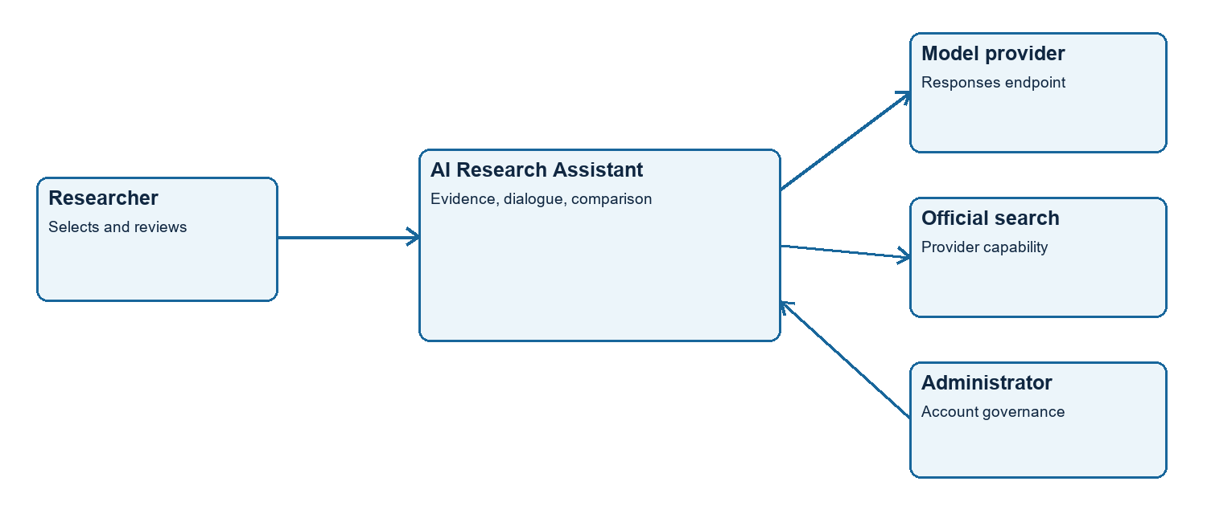
图 1 C4 风格系统上下文与信任边界。
研究者选择资料并作最终判断。系统调用用户配置的 Responses 端点；联网检索是否启用取决于提供方能力和用户设置。外部资料与模型输出都属于不可信数据，不能自行取得工具权限或数据访问权。
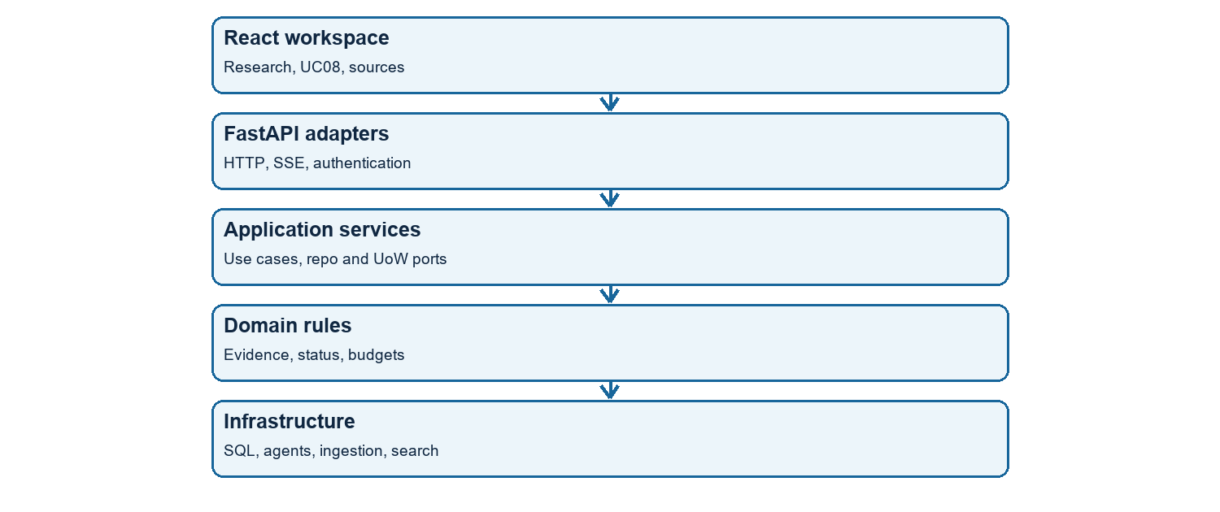
图 2 逻辑组件及主要依赖方向。
领域规则不依赖 FastAPI、SQLModel 或 Pydantic AI。应用服务经由仓库与工作单元端口编排用例。基础设施实现持久化、资料解析、检索和智能体；FastAPI 负责 HTTP 与 SSE 映射；React 管理界面交互。

4 部署架构与技术架构
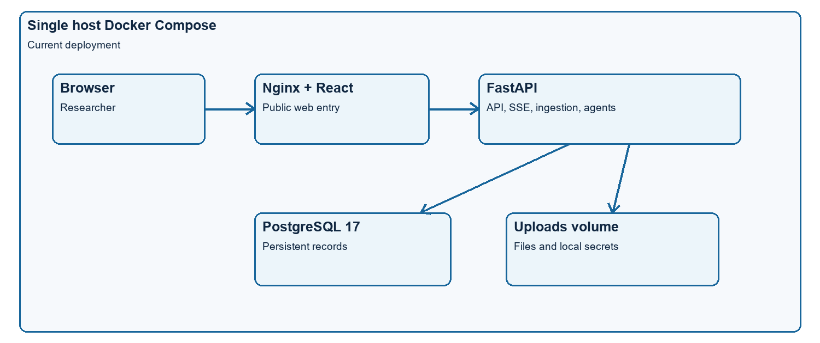
图 3 当前单主机 Docker Compose 部署。
Nginx 提供 React 静态页面并代理 API；FastAPI 承载应用服务与智能体。PostgreSQL 保存账户、资料文本块、会话及比较记录，上传文件和本地密钥保存在持久卷中。Adminer 当前用于开发环境，生产环境应限制访问。Compose 会等待 PostgreSQL 健康检查通过再启动后端。
领域 | 技术选择 | 理由与权衡
界面 | React、TypeScript、Vite | 复用组件及类型化状态；需明确取消和错误交互。
接口 | FastAPI、Pydantic 数据结构 | 支持异步 HTTP 与 SSE；领域层保持框架独立。
规则 | Python 领域与应用服务 | 比较规则可确定性测试；需维护显式边界。
数据 | PostgreSQL 17、SQLModel、Alembic | 支持事务、行锁和迁移历史；增加数据库运维工作。
智能体 | Pydantic AI、Responses 适配器 | 角色与输出类型清晰；提供方兼容性不一。
部署 | Docker Compose | 课程环境易复现；不提供多主机高可用。

5 ADR
ADR | 决策 | 备选方案 | 理由与后果
01 | 领域与应用端口 | 把规则写在 API 或 ORM 中 | 规则可独立测试，归属边界明确。
02 | UC08 人工确认 | 自动发布结果 | 逐字段复核后才生成最终结论。
03 | 逐字摘录与文本块 ID | 仅保存答案或页码 | 可校验来源；表格行坐标仍缺失。
04 | 将“未知”设为状态 | 只分一致/不一致 | 证据不足时避免假阳性。
05 | 提供方官方搜索 | SearXNG | 减少服务；能力与费用因提供方而异。
06 | 单主机 Compose | Swarm 或 Kubernetes | 符合课程规模，但不能宣称高可用。
07 | 受限智能体自主性 | 无限制工具调用 | 预算、角色、取消机制降低风险。

质量优先级依次关注证据正确性、租户隔离、可理解的错误反馈和可维护性。超时与取消限制长时间模型调用，事务保护已保存的复核结果。

6 领域与结构模型
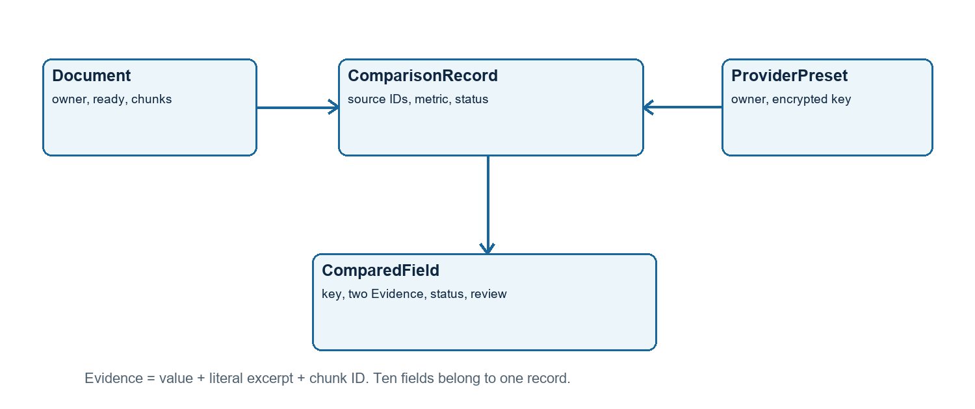
图 4 UC08 的核心类、属性与关系。
一条 ComparisonRecord 关联同一用户拥有的两份不同且已就绪的 Document，以及一份 ProviderPreset；它包含十个 ComparedField。每个字段持有论文侧和运行摘要侧的 Evidence、计算状态、复核状态与备注。Evidence 由字段值、逐字摘录和文本块 ID 组成。应用服务在外部调用前后复查归属，仓库在编辑时校验来源引用。
不变量 | 规则
来源范围 | 两份选中资料和模型预设均属于当前用户。
证据 | 引用文本块属于正确来源侧，且包含逐字摘录。
比较 | 指标不一致则数值状态为“未知”；无证据亦为“未知”。
复核 | 所有字段完成复核；已确认记录不可修改。
并发 | 复核更新锁定记录并原子提交。

7 UC08 交互模型
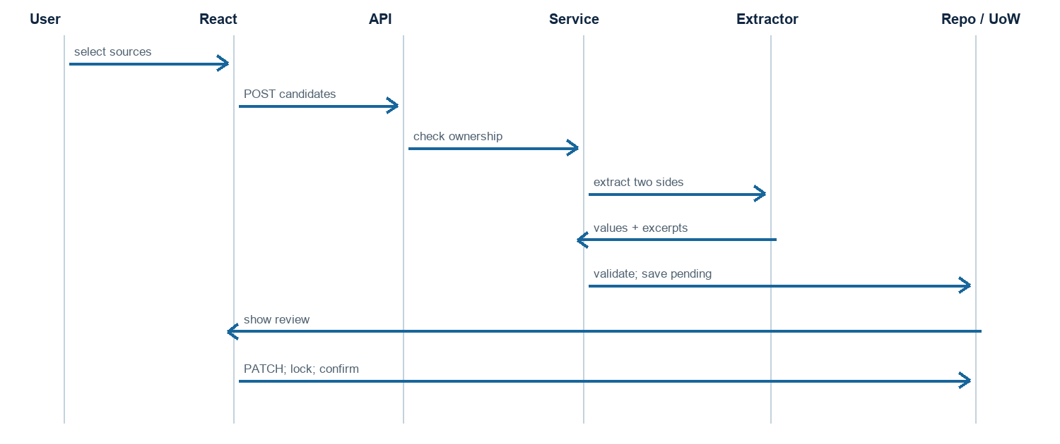
图 5 候选生成、复核与确认的 UML 风格顺序图。
两份测试资料在整组 120 秒时限内完成抽取。失败或取消不会留下半成品记录。服务校验候选值与引用后保存待复核状态。编辑操作重新检查用户归属和摘录所属文本块；最终确认持有行锁，重新计算存在依赖关系的字段状态，并原子提交只读结果。

8 智能体角色、状态与防护边界
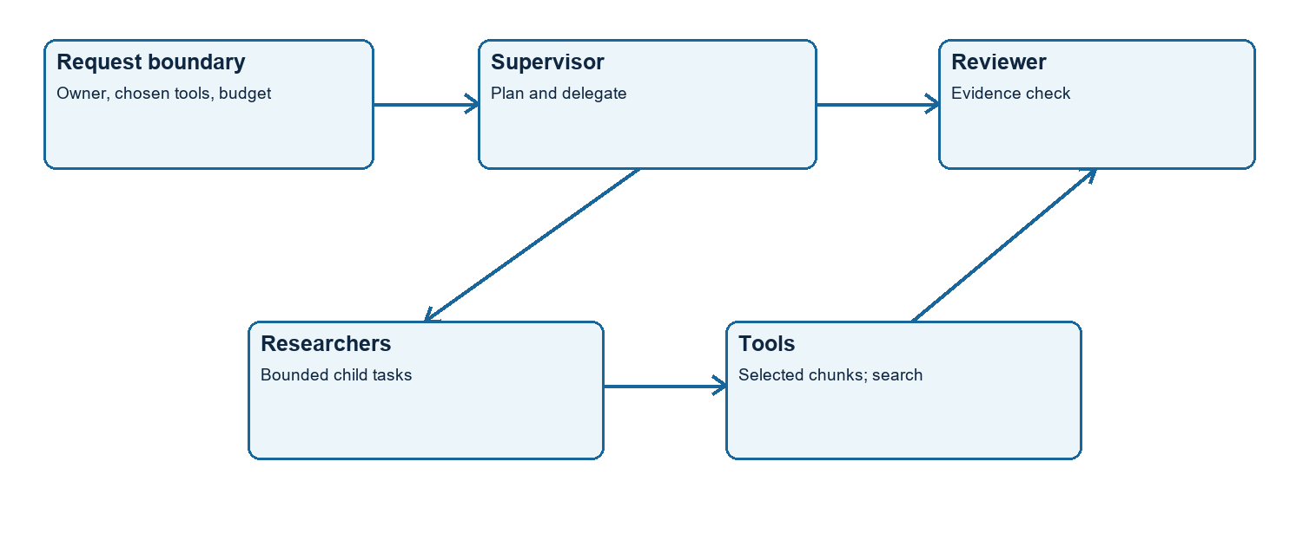
图 6 受限深度研究智能体与所选工具。
深度研究由主管负责计划、研究者执行受限并行任务、审阅者检查证据。快速问答绕过研究计划。UC08 使用更窄的结构化抽取路径，不开放联网、代码执行或远程 MCP 工具。模型输出不能扩大服务端工具白名单。会话和比较状态会持久保存，但模型私密推理既不展示也不存储。用户停止或连接断开会取消进行中的工作；进程崩溃后自动续跑尚未实现。
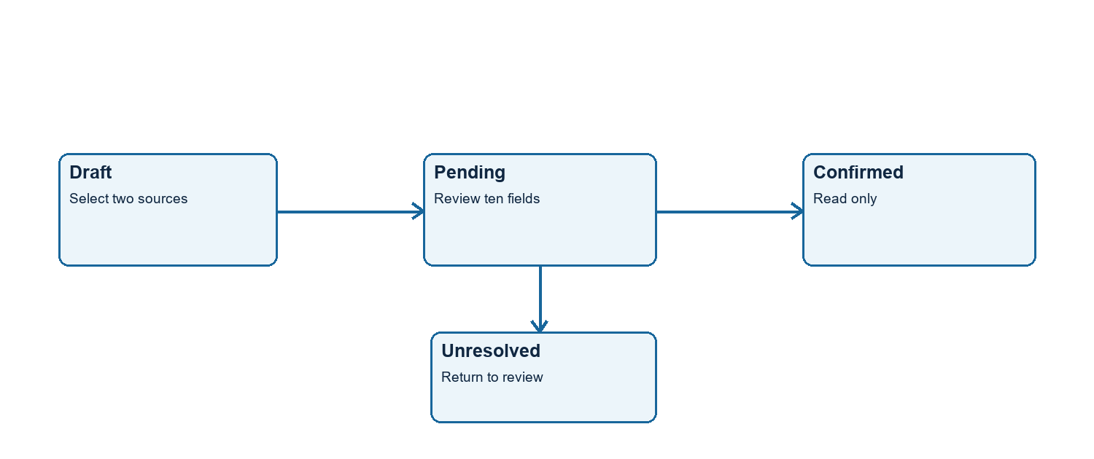
图 7 UC08 记录生命周期；所有字段完成复核后才能确认。

9 用户流程与界面设计
研究者登录后，上传或选择一篇已就绪论文和另一份运行摘要，填写目标指标及实验行上下文，选择模型预设并生成候选对照。随后逐项查看两侧原文摘录，必要时修改数值或引用，标记“已确认”或“未解决”，最后确认摘要。刷新后仍可重新打开待复核记录。错误提示应区分资料仍在处理、提供方失败和抽取超时。
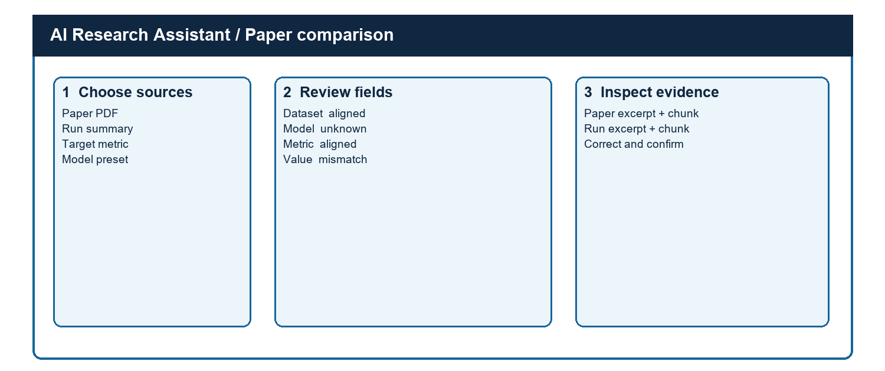
图 8 对照工作台低保真原型：资料、字段与证据区域。
复核某个字段时，两份资料保持可见。状态同时使用文字和颜色；证据区显示来源侧与文本块 ID，仅在 PDF 页面可被唯一核实时显示页码。窄屏下各区域纵向排列；所有必需复核完成前，最终确认不可用。现有研究工作台把模式与深度参数放在侧栏，以保留更宽的阅读区。

10 开放问题、风险与第三阶段 PoC
风险 | 影响 | 原型与验收信号
选错表格行 | 摘录可能来自另一实验 | 增加表格与行上下文，在人工标注的多行语料上评估。
OCR 与扫描 PDF | 当前解析器遗漏扫描内容 | 用混合 PDF 测字段及引用准确率。
提供方差异 | 结构化 Responses 行为不同 | 对选定免费/测试端点运行统一套件。
资料删除 | 已保存摘录可能失去原文块 | 明确保留策略，测试删除后重开。
崩溃恢复 | 任务绑定实时请求 | 原型化持久任务并测试进程重启。
提示注入 | 论文与网页内容不可信 | 用对抗样例验证工具和租户边界。
质量与成本 | 合成数据难以外推 | 使用真实摘要，报告十字段准确率、错误一致、p95 与费用。

11 AI 工具反思与成员贡献
AI 工具帮助整理作业要求、提取代码库证据、起草设计图并制作可编辑报告。它也可能虚构功能、夸大小样本评估结果，或把“摘录存在”误写为“科学解释正确”。因此，我们逐项对照 README、UC08 说明、实现路径和验证记录，区分已实现能力与后续方案。团队成员仍须人工审查模型、质疑关键权衡
成员 | 份额 | 贡献分配
周禹佟 | 1/3 | 需求与变更记录；共同评审模型、界面和决策。
熊庭楷 | 1/3 | 架构与领域模型；共同评审需求、界面和决策。
李胤龙 | 1/3 | 交互、体验与风险；共同评审需求、架构和决策。

12 注释参考文献

Simon Brown：C4 模型图示
https://c4model.com/diagrams
C4 模型官方网站为本报告的系统上下文、容器、组件和部署视图提供了表达框架。它强调不同层级的架构图面向不同读者，团队应选择真正有助于沟通的视图。因此，我们先画出研究者与外部服务的关系，再展开浏览器、API、应用服务、领域规则和基础设施，并单独画出当前 Compose 的部署节点。该资料并不规定必须使用 FastAPI、PostgreSQL，也不能证明本项目的权限边界正确；具体技术与运行关系仍来自仓库和部署文件。报告使用简化记法：方框说明职责，连线表示交互或依赖，图旁文字交代未覆盖的内容。我们没有绘制所有代码类，因为那会增加篇幅而不突出关键决策；UC08 类图和顺序图则补足静态架构图无法表达的领域约束与交互过程。C4 是沟通方法，不能替代对用户归属、事务、证据和模型行为的代码检查与测试。若第三阶段引入持久任务工作者、OCR 服务或队列，团队需要更新对应图示并说明运行边界为何改变。

OWASP：大语言模型提示注入防护指南
https://cheatsheetseries.owasp.org/cheatsheets/LLM_Prompt_Injection_Prevention_Cheat_Sheet.html
OWASP 将检索文本和工具响应视为不可信输入，建议在模型提示词之外执行最小权限、参数校验和访问控制。这直接影响了本设计中“模型候选”与“服务端接受规则”的分离。论文可能包含企图改变智能体行为的文本，因此 UC08 抽取器只接收用户选定资料的文本块，不提供联网搜索、代码执行或远程 MCP 工具。建立与编辑记录时，应用服务及仓库都要核查资料归属与引用侧；论文中的提示不能赋予它读取其他用户文件的权力。领域规则还要求逐字摘录，缺少证据时保持“未知”。这些控制降低了恶意或误导文本的影响，但不能证明模型选择的实验行正确。OWASP 没有提供现成的论文表格评分法，也不保证提示注入可被完全消除。因此，第三阶段应使用对抗性资料和行级溯源原型，设定可量化的验收指标。我们把该文献作为风险分析框架，而不是当前系统已在所有环境中安全的证明。生产环境仍需 HTTPS、安全 Cookie、密钥轮换和受限运维入口；即使工具权限很窄，语法正确的候选仍可能在科学意义上错误，人工复核不可省略。

Docker 官方文档：Compose 启动顺序
https://docs.docker.com/compose/how-tos/startup-order/
Docker 官方文档区分“容器已经启动”和“容器中的服务已经就绪”，并说明依赖服务可以等待健康检查通过，而不只是等待容器创建。这帮助我们解释当前部署：PostgreSQL 配置健康检查，后端在数据库健康后启动。对课程小组的本地环境，这能降低启动竞态；数据库卷和上传卷则使普通容器重建不至于丢失状态。但该文档没有声称 Compose 自动提供高可用、安全迁移或所有故障的恢复。本项目仍是单主机部署，尚未验证故障切换。因此，我们把备份、稳定的加密密钥、生产凭据、安全 Cookie、HTTPS 和限制 Adminer 访问列为运维要求，而非 Compose 自带能力。选择 Compose 的理由是仓库已采用它，并且课程范围更需要少组件、可重复的演示环境。Swarm 和 Kubernetes 属于未来扩展备选，而不是当前已验证交付。若第三阶段加入持久后台任务，部署图可能需要新增工作者和队列。团队届时应通过实际故障测试重新检查就绪、优雅停止与状态持久化边界，不能把现有依赖顺序等同于端到端可用性。

